Opdracht 1 ruimteverdeling van het werkvloeroppervlak

- Maak een plattegrond (2x of maak een kopie) van jouw leerbedrijf op schaal op minimaal A3 (of bij een groot bedrijf op A2) papier. Als je niet precies weet hoe dit moet vraag je dat aan de docent of zoek je dit op via het internet. Doe dit bij voorkeur van het hele bedrijf, ook met de bedrijfsruimten. Dit zijn o.a. kantine, personeelstoilet, kantoor of magazijn.
- Geef aan welke producten waar staan aan de hand van kleur en een legenda.
- Geef nu met pijltjes aan wat de routing is die de klanten in de meeste gevallen volgen.

Winkels zien er zelden het hele jaar hetzelfde uit. De producten die ze verkopen gedurende het jaar veranderen, maar ook de indeling van de winkel wordt nogal eens aangepast. Denk maar eens aan tuinstoelen en parasols, deze worden vanaf het voorjaar tot en met de zomer verkocht. Vanaf oktober of november vind je vaak Kerstproducten in de winkels, maar die zijn in januari dan weer verdwenen.
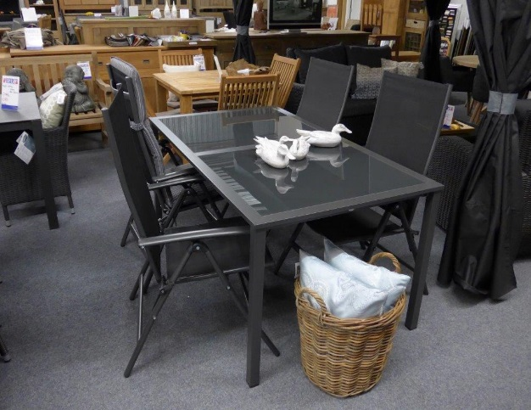 | 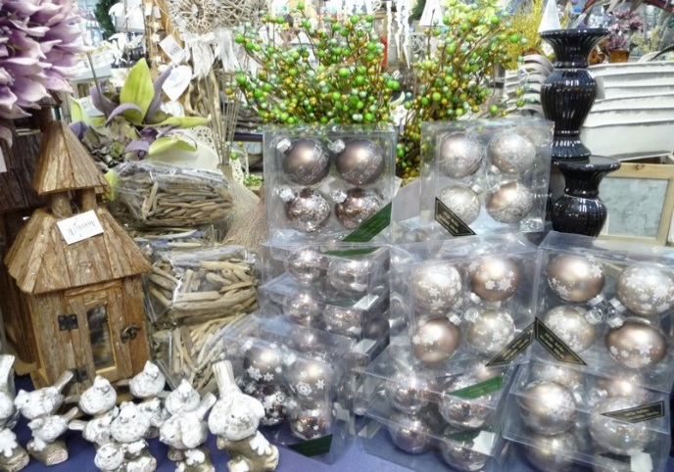

Opdracht 2
- Bespreek met je BPV begeleider hoe de indeling van de winkel er midden in de zomer uitziet.
- Geef nu op je plattegrond aan welke producten waar staan aan de hand van kleur en een legenda.
- Zie je meer verschillen in de winkelinrichting behalve de seizoenproducten? Zo ja, welke dan?
- Vraag aan je BPV begeleider het volgende:
  - Waarom is de inrichting van de winkel zoals deze is?
  - Wie bepaalt hoe de winkel wordt ingericht?
  - Wordt de indeling van de winkel regelmatig veranderd, en zo ja, hoe vaak?
  - Wordt de inrichting van de schappen wel eens veranderd, en zo ja, hoe vaak?
  - Geef van de 2 bovenstaande vragen aan waarom dat wel of niet gebeurt.

Soms loop je in een winkel en ben je op zoek naar een product wat je niet zo vaak hoeft te hebben (satéprikkers, een leertje voor een lekkende kraan, een lusje om handdoeken aan op te kunnen hangen, en dat soort ‘stomme’ dingen). Dan kan het zijn dat je daar lang naar loopt te zoeken, of je denkt; “de vorige keer kon ik het toch in dit gangpad vinden?” Het kan zijn dat de winkelier dit product op een andere plaats heeft gepresenteerd omdat het dan beter ‘te vinden’ is. Waarschijnlijk omdat dit product beter aansluit bij andere artikelen, maar omdat jij het maar zo weinig nodig hebt moet je dus alsnog zoeken.
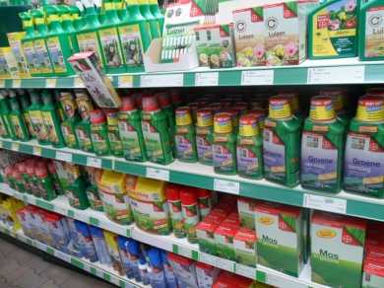
Winkeliers, en zeker de supermarkten, veranderen hun schappen regelmatig. Met een schappen plan zorg je ervoor dat de ruimte in het schap zo goed mogelijk gebruikt wordt.

Opdracht 3
- Bekijk een drietal verschillende schappen op jouw leerbedrijf. Maak hiervan een foto waarop goed te zien is hoe de producten gepresenteerd zijn.
- Wat kun je zeggen over de verdeling van de producten over de schappen? Let hierbij op:
a) het merk
b)de hoogte waarop de producten staan
c)hoe breed de producten staan
d)hoeveel ‘vergelijkbare’ producten verkrijgbaar zijn
e)en of het schap naar jouw mening logisch is ingedeeld (waarom vind je dat zo?)
- Je kunt bij producten vaak onderscheid maken in A-merken, huismerken en B- of C-merken. https://nl.wikipedia.org/wiki/A-merk
Bekijk de schappen die je hebt uitgekozen. Wat kun je zeggen over de manier van presenteren en de verschillende soorten merken.

Een winkelbedrijf richt zich qua inrichting sterk op de klant, maar het personeel heeft natuurlijk ook ruimte nodig. Binnen elk bedrijf zijn er dan ook zogenaamde bedrijfsruimten aanwezig. Denk hierbij aan het personeelstoilet, een kantoor, koffieruimte, magazijn, etc. Deze ruimten zijn niet toegankelijk voor het winkelend publiek.

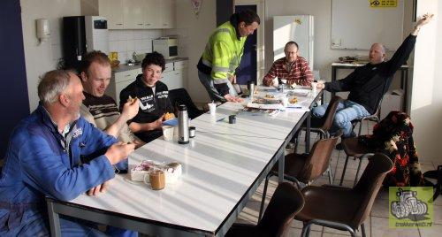 | 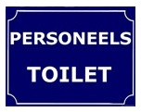
Sommige bedrijven hebben heel kleine of weinig bedrijfsruimten, andere bedrijven juist heel grote of veel. Over het algemeen ligt de verkoopruimte tussen de 60% en 80% van het hele winkelpand. Bij kledingwinkels, drogisterijen, winkels in wit- en bruingoed, wooninrichting, boeken, e.d. is de verkoopruimte vaak groter dan bij supermarkten, bakkers en andere winkels in voeding.

Opdracht 4
- Geef in één van je plattegronden aan wat de bedrijfsruimten en hun functie zijn.
- Bekijk (eventueel samen met je BPV begeleider) wat de verhouding is tussen verkoopruimte en bedrijfsruimte. Waar kom je ongeveer op uit?
- Wat is een voordeel van veel of een grote bedrijfsruimte?
- Wat is een nadeel hiervan?
- Is er op jouw leerbedrijf behoefte aan meer of minder bedrijfsruimte (bespreek dit met je begeleider)

